LAPORAN HASIL ANALISIS
Analisis Kualitas Udara Jakarta
Berbasis Data ISPU
Disusun untuk stakeholder pemerintah dan pengambil kebijakan lingkungan
Indikator | Nilai
Periode data | 01 January 2010 s.d. 30 November 2023
Cakupan stasiun | 5 SPKU: DKI1 Bunderan HI; DKI2 Kelapa Gading; DKI3 Jagakarsa; DKI4 Lubang Buaya; DKI5 Kebon Jeruk
Total data bersih | 14.576 baris x 29 kolom
Data analitik default | 12.556 baris tanpa flag kualitas utama (86.1%)
Rata-rata ISPU analitik | 79.9
Hari tidak sehat atau lebih buruk | 18.4%
Tanggal penyusunan: 12 Juni 2026

1. Ringkasan Eksekutif
Analisis ini menggunakan dataset ISPU DKI Jakarta yang telah dibersihkan dan divalidasi. Dataset mencakup 14.576 baris dan 29 kolom pada periode 01 January 2010 sampai 30 November 2023. dengan cakupan 5 Stasiun Pemantau Kualitas Udara (SPKU). Untuk pelaporan kebijakan. indikator utama dihitung dari data analitik default sebanyak 12.556 baris (86.1% dari data yang dapat dibaca). yaitu data tanpa flag kualitas utama dan tanpa konflik duplikasi tanggal-stasiun.
Rata-rata ISPU pada data analitik default adalah 79.9. Kategori yang paling sering muncul adalah SEDANG, sedangkan proporsi hari dengan kategori TIDAK SEHAT atau lebih buruk mencapai 18.4%. Parameter pencemar dominan paling sering adalah O3. Temuan lokasi menunjukkan DKI2 Kelapa Gading memiliki rata-rata ISPU tertinggi (90.1), sementara pola temporal menunjukkan bulan September memiliki rata-rata ISPU tertinggi (90.5).
Kolom PM2.5 perlu diperlakukan secara khusus karena 9.059 dari 14.576 baris (62.2%) tidak memiliki nilai PM2.5. Missing PM2.5 tidak diimputasi agar analisis tidak menciptakan nilai pencemar buatan. Analisis PM2.5 hanya dilakukan pada periode data tersedia. yaitu 01 February 2020 sampai 30 November 2023.
Rekomendasi utama laporan ini adalah memperkuat pengendalian berbasis prioritas: fokus pada wilayah dengan rata-rata ISPU dan persentase hari tidak sehat tertinggi, menetapkan kalender intervensi sebelum bulan-bulan berisiko, memperkuat monitoring O3 dan partikulat, serta meningkatkan tata kelola data agar kualitas data operasional dapat langsung digunakan untuk pengambilan keputusan.

2. Latar Belakang dan Tujuan Analisis
Kualitas udara merupakan isu layanan publik yang memengaruhi kesehatan masyarakat, produktivitas, dan kualitas hidup perkotaan. Pemerintah Provinsi DKI Jakarta memerlukan analisis berbasis data untuk memahami kondisi ISPU secara konsisten lintas waktu, lintas stasiun, dan lintas parameter pencemar. Analisis ini dirancang untuk mendukung keputusan kebijakan yang lebih terukur, bukan hanya deskripsi umum kondisi udara.
Tujuan analisis adalah: (1) memberikan gambaran umum kualitas udara berdasarkan indikator ISPU, (2) mengidentifikasi pola temporal dan musiman, (3) membandingkan kondisi antar-stasiun, (4) mengidentifikasi parameter pencemar dominan, dan (5) menyusun rekomendasi kebijakan monitoring dan pengendalian yang dapat ditindaklanjuti oleh Kepala Dinas Lingkungan Hidup DKI Jakarta.
Kebutuhan analisis yang diidentifikasi mencakup kebutuhan pengambil keputusan untuk melihat prioritas lokasi, prioritas waktu, dan prioritas polutan. Pertanyaan bisnis utama yang dijawab berbasis dashboard adalah: seberapa buruk kondisi udara secara agregat, kapan kualitas udara memburuk, stasiun mana yang perlu diprioritaskan, polutan apa yang paling sering menjadi pencemar dominan, dan bagaimana pola musiman dapat diterjemahkan menjadi jadwal intervensi.
Proses pengambilan dataset: dataset diperoleh dari portal data pemerintah yang mempublikasikan data Indeks Standar Pencemar Udara (ISPU) DKI Jakarta. Proses umum pengunduhan dilakukan dengan membuka portal Satu Data Jakarta/Open Data, mencari kata kunci 'Indeks Standar Pencemar Udara' atau 'ISPU', memilih dataset per tahun, mengunduh file CSV/XLS, lalu menggabungkan dan membaca dataset ke lingkungan analisis menggunakan Python/pandas. Contoh pembacaan data: df = pd.read_csv('ispu_jakarta_analysis.csv').

3. Pertanyaan Analitik
No. | Pertanyaan analitik | Kegunaan kebijakan
1 | Berapa rata-rata ISPU, kategori dominan, dan persentase hari TIDAK SEHAT atau lebih buruk pada periode analisis? | Menentukan tingkat risiko agregat dan kebutuhan komunikasi risiko.
2 | Bagaimana tren ISPU harian, bulanan, dan tahunan per stasiun, serta tahun mana yang menunjukkan kondisi terbaik dan terburuk? | Menilai efektivitas intervensi lintas waktu dan menentukan tahun pembanding.
3 | Stasiun SPKU mana yang memiliki rata-rata ISPU dan proporsi hari tidak sehat tertinggi? | Menetapkan prioritas lokasi inspeksi dan pengendalian sumber emisi.
4 | Parameter pencemar apa yang paling sering menjadi pencemar dominan, dan bagaimana tren kemunculannya? | Menghubungkan kebijakan dengan sumber pencemar prioritas.
5 | Bulan apa yang menunjukkan rata-rata ISPU dan persentase hari tidak sehat tertinggi? | Menyusun kalender pencegahan sebelum periode risiko tinggi.

4. Pemangku Kepentingan dan Kebutuhan Informasi
Pemangku kepentingan | Kebutuhan informasi
Kepala Dinas Lingkungan Hidup DKI Jakarta | Ringkasan KPI, prioritas lokasi, prioritas waktu, prioritas polutan, dan rekomendasi kebijakan yang konkret.
Bidang Pengendalian Pencemaran Udara | Tren pencemar dominan, lokasi dengan peningkatan kategori tidak sehat, dan dasar penentuan intervensi teknis.
Tim Operasional SPKU | Kualitas data, kelengkapan parameter, status validasi, indikasi duplikasi, dan kebutuhan pemeliharaan sensor.
Bappeda/Perangkat daerah terkait | Data prioritas lintas wilayah untuk perencanaan program, transportasi, konstruksi, dan pengendalian emisi.
Masyarakat umum | Informasi kategori kualitas udara yang mudah dipahami dan imbauan aktivitas pada periode berisiko.
Peneliti/akademisi | Dataset yang terdokumentasi, batasan validitas data, dan variabel yang dapat digunakan untuk penelitian lanjutan.

5. Ruang Lingkup Analisis
Periode waktu: 01 Januari 2010 sampai 30 November 2023. Periode ini mengikuti tanggal validasi pada dataset yang dianalisis.
Cakupan stasiun: 5 SPKU, yaitu DKI1 Bunderan HI, DKI2 Kelapa Gading, DKI3 Jagakarsa, DKI4 Lubang Buaya, DKI5 Kebon Jeruk.
Granularitas analisis: harian untuk pembacaan operasional, bulanan untuk pola musiman dan perencanaan intervensi, serta tahunan untuk evaluasi tren jangka panjang.
Batasan analisis: hasil analisis bersifat deskriptif dan eksploratif. Analisis tidak mengestimasi kausalitas antara sumber emisi dan nilai ISPU. Variabel meteorologi, kepadatan lalu lintas, aktivitas industri, serta data kebijakan operasional tidak tersedia dalam dataset, sehingga tidak dimasukkan ke model penjelas. PM2.5 memiliki keterbatasan coverage sehingga tidak dibandingkan secara langsung sebagai ranking rata-rata tanpa konteks jumlah data tersedia.

6. Data dan Batasan Analisis
Komponen | Keterangan
Unit observasi | Satu baris merepresentasikan pengamatan kualitas udara pada tanggal dan stasiun tertentu.
Variabel waktu | tanggal_validated, periode_data_validated, tahun, bulan, nama_bulan, hari_dalam_minggu.
Variabel lokasi | stasiun/SPKU.
Variabel parameter | pm10, pm25, so2, co, o3, no2.
Variabel indikator | max_recomputed sebagai nilai ISPU utama, critical_recomputed sebagai pencemar dominan, categori sebagai kategori udara dari dataset.
Variabel kualitas data | jumlah_flag_kualitas, status_validasi_ringkas, dan flag validasi detail.
Batasan PM2.5: nilai PM2.5 tersedia pada 5.517 baris dan missing pada 9.059 baris (62.2%). Oleh karena itu. PM2.5 tidak diimputasi. Analisis PM2.5 dibatasi pada data tersedia dan ditampilkan bersama coverage agar tidak disalahartikan sebagai ranking polutan tertinggi yang sepenuhnya sebanding.
Batasan kualitas data: terdapat 2.020 baris dengan minimal satu flag kualitas (13.9%). Selain itu. terdapat 640 baris yang ditandai memiliki duplikasi kombinasi tanggal-stasiun. Untuk KPI dan visualisasi utama. laporan ini menggunakan data analitik default yang mengecualikan baris bermasalah.
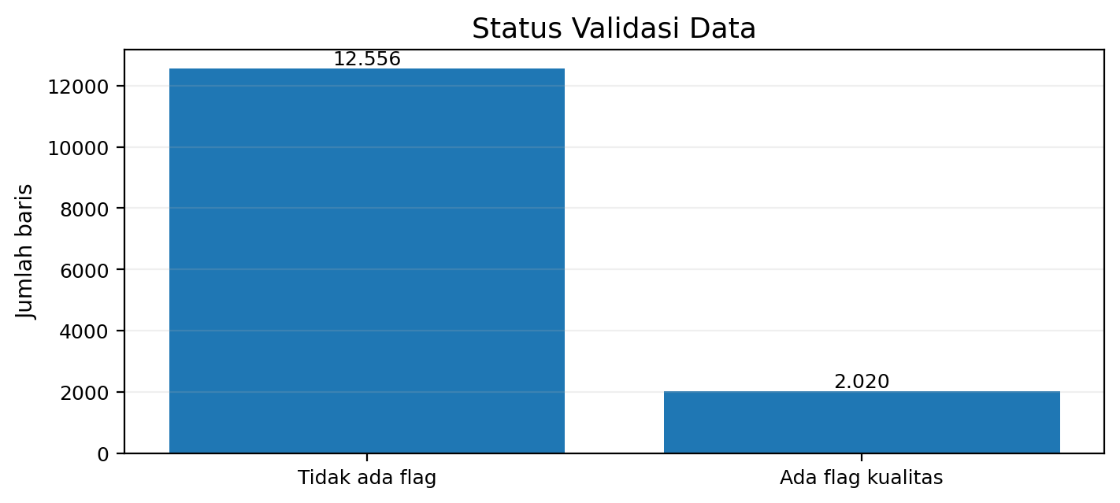
Gambar 1. Status validasi data pada dataset bersih.

7. Metodologi Python: EDA dan Validasi Data
Metodologi analisis mengikuti alur kerja Python yang terdiri dari pembacaan data, standardisasi tipe data, eksplorasi awal, validasi kualitas, pembentukan data analitik, agregasi indikator, dan visualisasi dashboard/laporan.
- Membaca dataset dengan pandas dan membersihkan nama kolom.
- Mengonversi tanggal ke tipe datetime dan parameter polutan ke tipe numerik.
- Menetapkan max_recomputed sebagai nilai ISPU utama dan categori sebagai kategori kualitas udara sesuai dataset.
- Mengevaluasi missing value, terutama PM2.5, tanpa imputasi nilai.
- Memeriksa konsistensi periode_data dengan tanggal, max dengan parameter terbesar, dan critical dengan parameter dominan hasil rekalkulasi.
- Membuat filter kualitas: jumlah_flag_kualitas, status_validasi_ringkas, dan flag duplikasi tanggal-stasiun.
- Membentuk data analitik default yang mengecualikan baris dengan flag kualitas utama untuk KPI dan visualisasi utama.
Kode ringkas pembentukan data analitik:
import pandas as pd
df = pd.read_csv('ispu_jakarta_analysis.csv')
df['tanggal_validated'] = pd.to_datetime(df['tanggal_validated'], errors='coerce')
df['ispu'] = pd.to_numeric(df['max_recomputed'], errors='coerce')
df['pm25_available_dashboard'] = df['pm25'].notna()
valid = df[
(df['jumlah_flag_kualitas'] == 0) &
(df['status_validasi_ringkas'] == 'Tidak ada flag') &
(~df['flag_duplicate_key_tanggal_stasiun'])
].copy()
valid = valid.drop_duplicates(['tanggal_validated', 'stasiun'], keep='first')
Masalah kualitas data | Flag validasi | Jumlah baris terdampak
Ketidaksesuaian periode_data dengan tanggal | flag_period_mismatch_unresolved | 172
Critical tidak valid | flag_critical_invalid | 0
Critical tidak konsisten dengan parameter terbesar | flag_critical_mismatch_recomputed | 1246
Max tidak konsisten dengan nilai parameter terbesar | flag_max_mismatch_recomputed | 1378
Duplikasi kombinasi tanggal-stasiun | flag_duplicate_key_tanggal_stasiun | 640
Strategi penanganan kualitas data: baris dengan flag kualitas tidak dihapus dari arsip data bersih, tetapi tidak dijadikan basis KPI default. Baris tetap dapat ditelusuri melalui kolom flag dan status validasi agar proses audit dapat dilakukan. Duplikasi tanggal-stasiun ditangani dengan prinsip satu observasi analitik per kombinasi tanggal-stasiun, setelah baris bermasalah dikeluarkan.

8. Implikasi Kebijakan

8.1 Polutan Prioritas
Berdasarkan frekuensi pencemar dominan pada data analitik. O3 muncul paling sering sebagai pencemar dominan. yaitu 5.866 observasi (46.7%). PM2.5 juga muncul sebagai pencemar dominan pada sebagian periode. tetapi interpretasinya harus dibatasi pada periode ketika data PM2.5 tersedia.
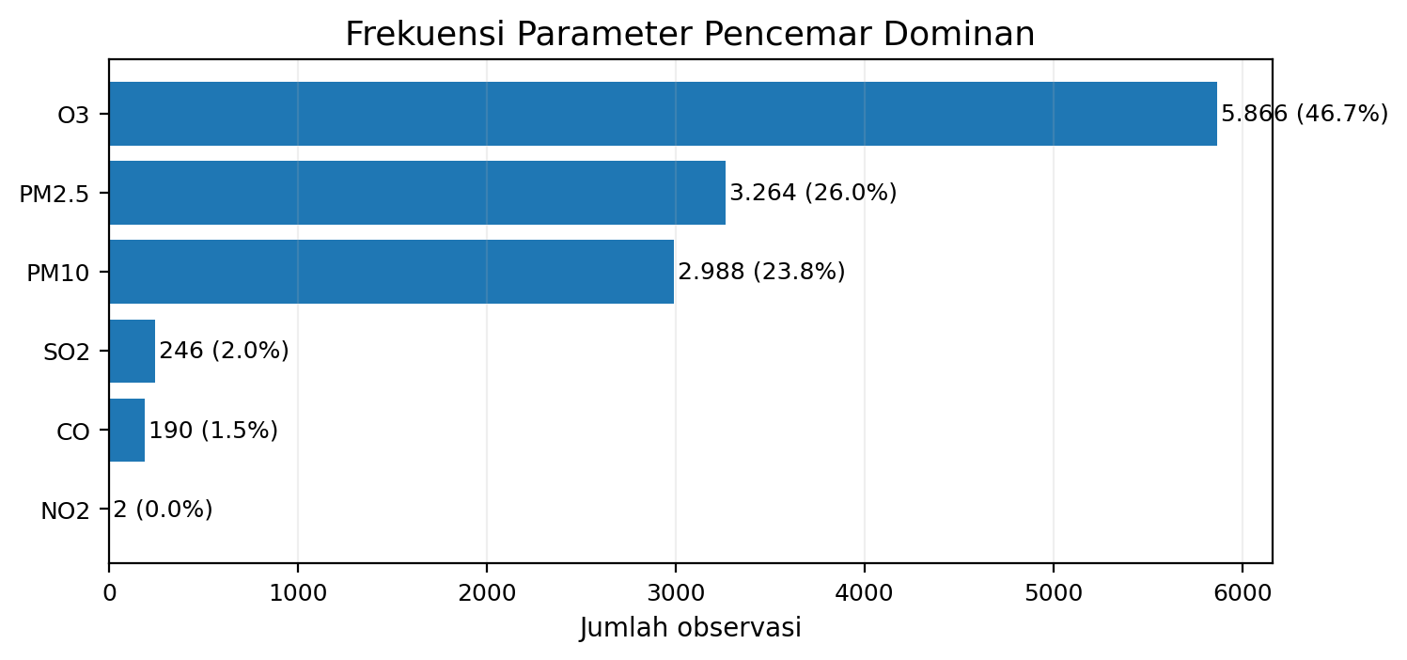
Gambar 2. Frekuensi parameter pencemar dominan.
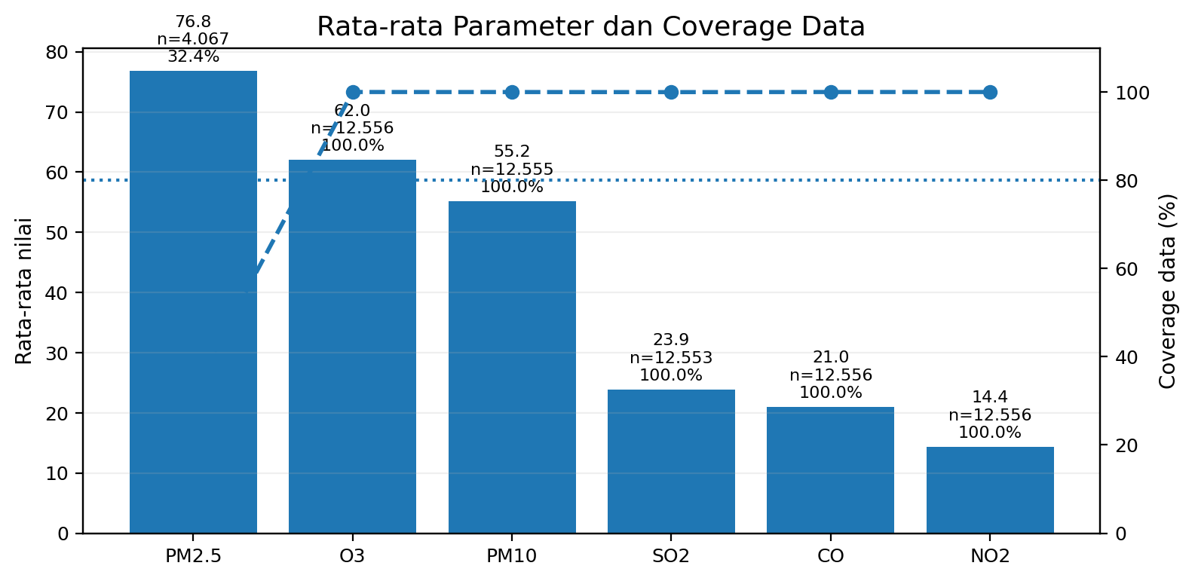
Gambar 3. Rata-rata parameter disertai jumlah data dan coverage.
Rekomendasi kebijakan polutan: pengendalian O3 perlu memperhatikan prekursor dan kondisi pembentukan ozon, sedangkan pengendalian partikulat memerlukan penguatan pengawasan debu jalan, aktivitas konstruksi, transportasi, dan pembakaran terbuka. Untuk PM2.5, prioritas tambahan adalah memperbaiki kesinambungan pengukuran agar analisis lintas tahun lebih dapat dibandingkan.

8.2 Lokasi Prioritas
Stasiun dengan rata-rata ISPU tertinggi adalah DKI2 Kelapa Gading (90.1). Stasiun dengan persentase hari tidak sehat tertinggi adalah DKI4 Lubang Buaya (24.7%).
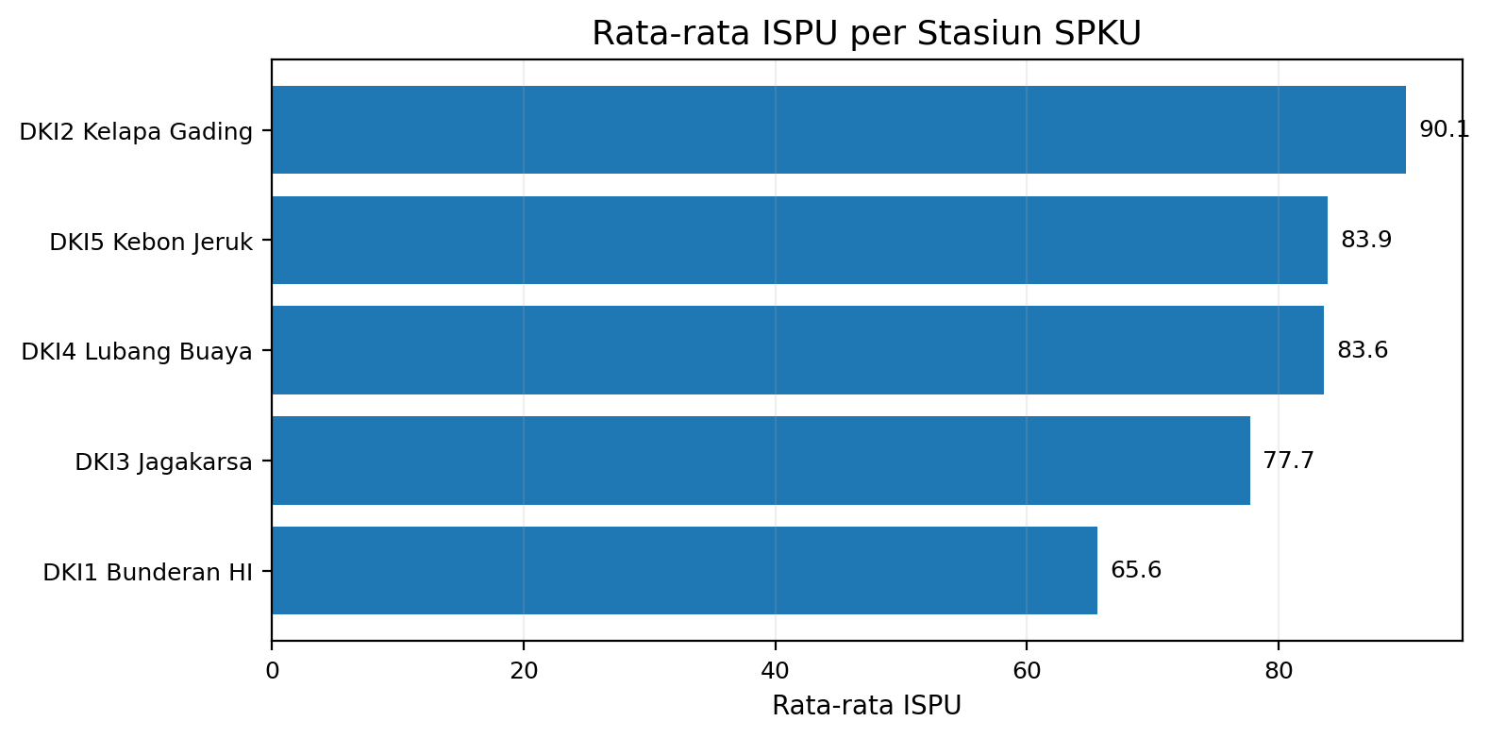
Gambar 4. Perbandingan rata-rata ISPU antar stasiun.
Stasiun | Rata-rata ISPU | % Hari tidak sehat | Jumlah observasi
DKI2 Kelapa Gading | 90.1 | 23.9% | 2.568
DKI5 Kebon Jeruk | 83.9 | 22.8% | 1.842
DKI4 Lubang Buaya | 83.6 | 24.7% | 2.831
DKI3 Jagakarsa | 77.7 | 17.2% | 2.622
DKI1 Bunderan HI | 65.6 | 4.8% | 2.693
Rekomendasi kebijakan lokasi: lokasi dengan rata-rata ISPU dan persentase hari tidak sehat tinggi perlu menjadi prioritas inspeksi sumber emisi, pengendalian aktivitas berdebu, dan komunikasi risiko. Lokasi dengan kondisi relatif lebih baik dapat digunakan sebagai pembanding karakteristik wilayah dan efektivitas pengendalian.

8.3 Waktu Prioritas dan Pola Musiman
Tren tahunan menunjukkan tahun dengan rata-rata ISPU terendah adalah 2010 (60.7), sedangkan rata-rata tertinggi pada data analitik muncul pada 2018 (120.4). Secara bulanan, rata-rata ISPU tertinggi terjadi pada September (90.5), sementara persentase hari tidak sehat tertinggi terjadi pada Juli (26.1%).
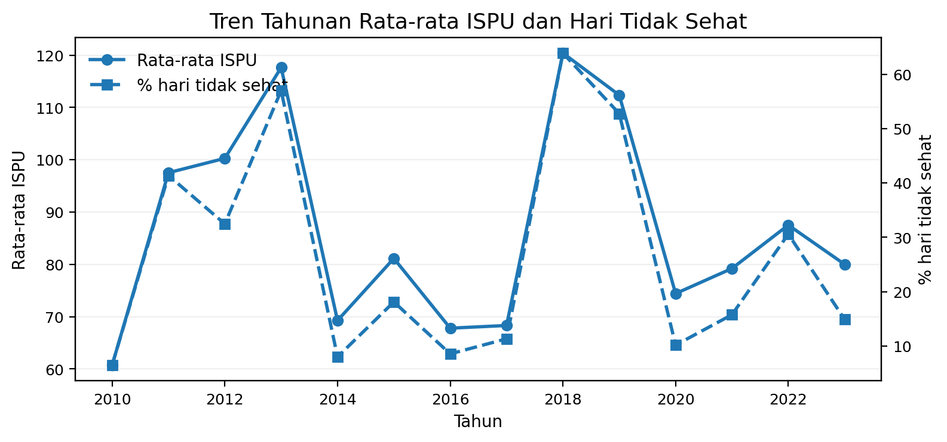
Gambar 5. Tren tahunan rata-rata ISPU dan persentase hari tidak sehat.
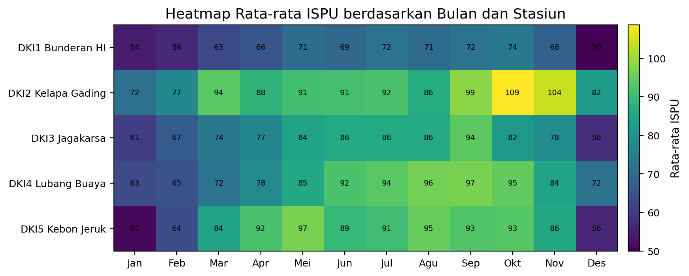
Gambar 6. Pola musiman rata-rata ISPU menurut bulan dan stasiun.
Rekomendasi kebijakan waktu: Dinas Lingkungan Hidup dapat menetapkan kalender intervensi sebelum bulan berisiko tinggi, misalnya melalui intensifikasi inspeksi, pengendalian debu dan konstruksi, koordinasi transportasi, serta peningkatan komunikasi risiko kesehatan.

9. Rekomendasi Monitoring dan Tindak Lanjut
No. | Rekomendasi | Ukuran tindak lanjut
1 | Tetapkan prioritas pengendalian berbasis lokasi. | Fokus awal pada DKI2 Kelapa Gading dan stasiun dengan % hari tidak sehat tertinggi; lakukan review bulanan berbasis rata-rata ISPU dan % hari tidak sehat.
2 | Buat kalender intervensi musiman. | Tingkatkan inspeksi dan komunikasi risiko sebelum September dan Juli, yaitu bulan dengan indikator risiko tertinggi.
3 | Perkuat monitoring polutan prioritas. | Pantau O3 sebagai pencemar dominan utama (46.7% observasi valid) dan tetap pisahkan analisis PM2.5 berdasarkan coverage data.
4 | Perbaiki tata kelola data SPKU. | Turunkan baris berflag dari 2.020 baris melalui validasi otomatis. deduplikasi tanggal-stasiun. dan kontrol konsistensi max/critical.
5 | Tampilkan dashboard publik dengan catatan kualitas data. | Setiap KPI perlu menyertakan filter status validasi, jumlah flag, dan catatan khusus PM2.5 agar pengguna tidak keliru menafsirkan data terbatas.

10. Kesimpulan
- Kualitas udara DKI Jakarta pada data analitik default didominasi kategori SEDANG dengan rata-rata ISPU 79.9.
- Proporsi hari TIDAK SEHAT atau lebih buruk mencapai 18.4%, sehingga dashboard perlu digunakan sebagai alat prioritisasi risiko, bukan hanya pelaporan historis.
- O3 menjadi pencemar dominan paling sering, sedangkan PM2.5 perlu dibaca hati-hati karena missing value mencapai 62.2% pada seluruh dataset.
- Prioritas lokasi muncul pada DKI2 Kelapa Gading berdasarkan rata-rata ISPU tertinggi dan pada DKI4 Lubang Buaya berdasarkan persentase hari tidak sehat tertinggi.
- Prioritas waktu perlu diarahkan menjelang September dan Juli berdasarkan pola musiman rata-rata ISPU dan persentase hari tidak sehat.

Lampiran: Kode dan Checklist Reproduksibilitas
Potongan kode utama untuk menjalankan ulang EDA, validasi, dan agregasi indikator:
# 1. Baca data
import pandas as pd
df = pd.read_csv('ispu_jakarta_analysis.csv')
# 2. Standarisasi tipe data
df['tanggal_validated'] = pd.to_datetime(df['tanggal_validated'], errors='coerce')
df['ispu'] = pd.to_numeric(df['max_recomputed'], errors='coerce')
# 3. Flag PM2.5 tanpa imputasi
df['pm25_available_dashboard'] = df['pm25'].notna()
# 4. Data analitik default
valid = df[(df['jumlah_flag_kualitas'] == 0) &
(df['status_validasi_ringkas'] == 'Tidak ada flag') &
(~df['flag_duplicate_key_tanggal_stasiun'])].copy()
valid = valid.drop_duplicates(['tanggal_validated', 'stasiun'], keep='first')
# 5. KPI utama
valid['is_unhealthy'] = valid['categori'].isin(['TIDAK SEHAT', 'SANGAT TIDAK SEHAT', 'BERBAHAYA'])
avg_ispu = valid['ispu'].mean()
unhealthy_pct = valid['is_unhealthy'].mean() * 100
Checklist | Status | Catatan
File dataset tersedia | Terpenuhi | ispu_jakarta_analysis.csv
Tanggal dapat dikonversi ke datetime | Terpenuhi | Menggunakan tanggal_validated
Nilai ISPU utama tersedia | Terpenuhi | Menggunakan max_recomputed
Kategori mengikuti dataset | Terpenuhi | Menggunakan categori, bukan klasifikasi ulang
PM2.5 tidak diimputasi | Terpenuhi | Analisis hanya pada data tersedia
Filter kualitas data tersedia | Terpenuhi | jumlah_flag_kualitas dan status_validasi_ringkas
Duplikasi tanggal-stasiun ditangani | Terpenuhi | Mengecualikan flag duplikasi dan drop_duplicates
Visualisasi dapat direproduksi | Terpenuhi | Agregasi menggunakan pandas dan matplotlib/plotly pada dashboard

Daftar Rujukan
- Portal Satu Data Jakarta/Open Data Jakarta dan data.go.id: Dataset Indeks Standar Pencemar Udara (ISPU) DKI Jakarta per tahun.
- Portal ISPU Kementerian Lingkungan Hidup/Badan Pengendalian Lingkungan Hidup: kategori ISPU 0-50 Baik, 51-100 Sedang, 101-200 Tidak Sehat, 201-300 Sangat Tidak Sehat, dan >=300 Berbahaya.
- Dataset hasil cleaning dan validasi: ispu_jakarta_analysis.csv.
- Dashboard Streamlit internal: app.py, Dashboard Business Intelligence Kualitas Udara ISPU DKI Jakarta.

